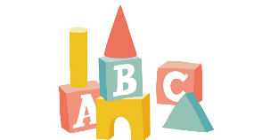
持ち物チェックリスト
（別紙２）
☆お預かり当日に保護者にご用意いただくもの ※は必要に応じて
【チェック欄】 ＜日帰りの場合＞
お預り時 | お返し時 | 持 ち 物
 |  | 利用決定通知書（江戸川区児童相談所社会的養護係が交付）
 |  | お子さんの健康保険証、乳幼児医療証、お薬手帳等
 |  | 着替え（１組）
 |  | 下着（１組）
 |  | 靴下（1組）
 |  | 歯ブラシ、コップ
 |  | ハンカチ１枚
 |  | タオル1枚
 |  | お気に入りのおもちゃ、絵本
 |  | ※紙おむつ
 |  | ※おしりふき
 |  | ※毎日飲んでいるお薬
【チェック欄】 ＜お泊まりの場合＞
お預り時 | お返し時 | 持 ち 物
 |  | 利用決定通知書（江戸川区児童相談所社会的養護係が交付）
 |  | お子さんの健康保険証、乳児医療証、お薬手帳等
 |  | 着替え（３組）
 |  | 下着（３組）
 |  | 靴下（２組）
 |  | パジャマ（１組）
 |  | 歯ブラシ、コップ
 |  | ハンカチ２枚
 |  | タオル２枚
 |  | バスタオル１枚
 |  | お気に入りのおもちゃ、絵本
 |  | ※紙おむつ
 |  | ※おしりふき
 |  | ※毎日飲んでいるお薬

